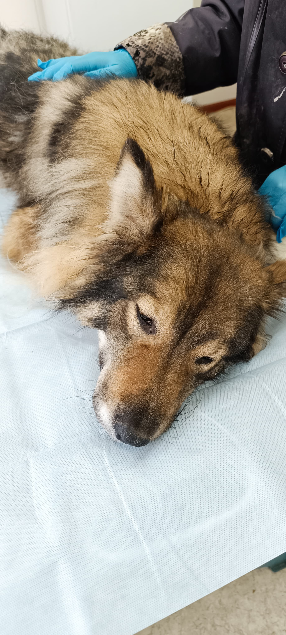**Акт N 37**

**отлова безнадзорных животных**

|  |  |
| --- | --- |
| П.Омсукчан | " 15" июля 2024 г. |

*ИП Безгина О.В. ОГРНИП 322490000008097,* именуемый в дальнейшем "Исполнитель", в лице Безгиной О.В.*(должность, Ф.И.О.)*, действующей на основании Контракта № 08476-11МЗ/2024 от 01.07.2024*(Устава, доверенности, паспорта)*, в соответствии с [Договором](consultantplus://offline/ref=AC7404E145365C46708DB86C69D913F47DFDDDA318CB93C120F6765462E8897B23E518C8FE2EE15DC5223A1EF021X) оказания услуг по отлову безнадзорных животных от "___"___________ ____ г. N _____ (далее - Договор) составил_ настоящий Акт о нижеследующем:

1. На основании Заказа-наряда Заказчика от "___"___________ ____ г. N ____ Исполнитель в лице Ловца (автомобиль: марка UAZ , госномер B359КА49) на территории пгт.Омсукчан произвел отлов безнадзорного животного.

Категория животного: собака

Идентификационная метка *(способ и место нанесения)*: визуальная ушная бирка № 1056

Государственный регистрационный номер (ГСИЦ) _________________.

Пол: сука

Порода: беспородная

Окрас : коричнево-черно-рыжий

Шерсть: густая длинная

Уши: стоячие

Хвост: саблевидный

Размер: 35 кг

Возраст: 4 года

Особые приметы : нет

Цель отлова: вакцинация, стерилизация

2. Животное помещено в передержку бездомных животных по адресу: ул .Строителей 6

3. Настоящий Акт составлен в ____3_ экземплярах, имеющих одинаковую юридическую силу

|  |  |  |
| --- | --- | --- |
| Ловец: |  | Исполнитель: |
| ________/Безгина О.В..*(подпись/Ф.И.О.)* |  | _______/_Безгина О.В. *(подпись/Ф.И.О.)* |

Приложение № 3

к Техническому заданию

КАРТОЧКА

учета животного и проведения ветеринарных мероприятий

N 37 от "15" июля 2024 г.

┌────────────────────┐

│ │

│ ФОТО животного │

│ │

└────────────────────┘

1. Сведения о животном: ____________________________________________________________

1.1. Вид животного: собака

1.2. Пол животного: сука

1.3. Кличка животного: Веста

1.4. Предполагаемый возраст животного: 4 года

1.5. Порода: беспородная

1.6. Окрас: коричнево-черно-рыжий

1.7. Описание: большая собака с очень длинной пушистой шерстью

1.8. Особые приметы:

1.9. Вес животного: 35 кг

1.11. Дополнительная информация о животном:

2. Сведения о владельце, приюте (нужное подчеркнуть): _________________________________

2.1. Фамилия, имя, отчество владельца: ________________________________________________

2.2. Адрес: ________________________________________________________________________

2.3. Телефон: ______________________________________________________________________

2.4. Приют: передержка для бездомных животных пгт.Омсукчан

2.6. Адрес приюта: ул.Строителей 6

2.7. Телефон: ______________________________________________________________________

3. Идентификация животного: ________________________________________________________

3.1. Номер клейма: _________________________________________________________________

3.2. Номер подкожного чипа: ________________________________________________________

3.3. Номер визуальной ушной бирки: 1056

3.4. Номер электронной ушной бирки: _________________________________________________

4. Первичный клинический осмотр животного без владельца (согласно N п/п журнала осмотра отловленных животных) N 37 от "15" июля 2024 г.

4.1. Заключение о состоянии здоровья животного: животное здорово

5. Сведения о проведенных ветеринарных мероприятиях:

5.1. Обработка от эко- и эндопаразитов: 15.07.2024 г. (дата)

5.2. Вакцинация от бешенства: 29.07.2024 г. (дата)

6. Сведения о проведенной операции по стерилизации (кастрации):

6.1. Дата операции: 17.07.2024 г.

6.2. Тип операции: овариогистерэктомия

7. Эвтаназия: (дата)

8. Причина эвтаназии :

9. Помощь ассистента при проведении ветеринарных мероприятий: НЕТ

|  |  |  |
| --- | --- | --- |
| Подпись ветеринарного врача (фельдшера), проводившего ветеринарные мероприятия | | |
|  |  | Безгина О.В. |
| (подпись) |  | (Ф.И.О.) |

**Акт N _37**

**Стерилизации (кастрации) безнадзорного животного**

|  |  |
| --- | --- |
| П.Омсукчан | "17" июля 2024 г. |

*ИП Безгина О.В. ОГРНИП 322490000008097,* именуемый в дальнейшем "Исполнитель", в лице Безгиной О.В.*(должность, Ф.И.О.)*, действующей на основании Контракта № 08476-11МЗ/2024 от 01.07.2024*(Устава, доверенности, паспорта)*, в соответствии с [Договором](consultantplus://offline/ref=AC7404E145365C46708DB86C69D913F47DFDDDA318CB93C120F6765462E8897B23E518C8FE2EE15DC5223A1EF021X) оказания услуг по отлову безнадзорных животных от "___"___________ ____ г. N _____ (далее - Договор) составил_ настоящий Акт о нижеследующем:

1. На основании Заказа-наряда Заказчика от "___"___________ ____ г. N ____ Исполнитель в лице Ловца (автомобиль: марка UAZ , госномер B359КА49) на территории пгт.Омсукчан произвел отлов безнадзорного животного.

Категория животного: собака

Идентификационная метка *(способ и место нанесения)*: визуальная ушная бирка 1056

Государственный регистрационный номер (ГСИЦ) ___________________.

Пол: сука

Порода: беспородная

Окрас : коричнево-черно-рыжий

Уши: стоячие

Хвост: саблевидный

Размер: 35 кг

Возраст: 4 года

Особые приметы:

Цель отлова: вакцинация , стерилизация

2. Животное помещено в передержку для бездомных животных по адресу : ул .Строителей 6

3. "17 " июля 2024 г. животному произведена операция по стерилизации ветеринарным врачом Безгиной О.В.*(Ф.И.О.)* в стационаре ул .Строителей 6

4. Настоящий Акт составлен в __3____ экземплярах, имеющих одинаковую юридическую силу

Врач:

________________/__Безгина О.В.________________ *(подпись/Ф.И.О.)*

**АКТ**

**приема-передачи животного**

N 7 от "05 " августа 2024 г.

|  |  |  |  |  |  |  |
| --- | --- | --- | --- | --- | --- | --- |
| Временная передержка для бездомных животных | | | | | | |
| (наименование приюта) | | | | | | |
| расположенный по адресу: пгт.Омсукчан , ул .Строителей 6 | | | , | | | |
| передает собственнику (новому владельцу): | | | | | | |
| Ф.И.О. гражданина | | | Егорова Валентина Ивановна | | | |
| Адрес гражданина пгт.Омсукчан ,ул. Мира 10 кв.44 | | |  | | | |
|  | | |  | | | |
| Контактный телефон гражданина +79148608237 | | |  | | | |
|  | Карточка учета животного N 37 от "15" мая 2024 г. | | | | | |
|  | Заявление на возврат (передачу) животного N 7 от "05" августа 2024г. | | | | | |
|  |  |  |  |  |  |  |
| Специализированная организация владелец  ИП Безгина О.В. | | |  | Собственник/Новый | | |
| Руководитель (уполномоченное лицо) | | |  |  |  |  |
|  |  | Безгина О.В. |  |  |  | Егорова В.И. |
| (подпись) |  | (Ф.И.О.) |  | (подпись) |  | (Ф.И.О.) |

АКТ

приема-передачи животного собственнику (или новому владельцу)

N 7 от "05" августа 2024г.

Временная передержка для бездомных животных

__________________________________________________________________________,

(наименование приюта)

расположенный по адресу: пгт.Омсукчан ул.Строителей 6,

передает собственнику:

|  |  |
| --- | --- |
| Ф.И.О. гражданина, гражданки | Егорова Валентина Ивановна |
| Адрес гражданина, гражданки | Пгт.Омсукчан ул. Мира 10 кв.44 |
| Контактный телефон гражданина, гражданки | +79148608237 |

Вид животного и его возрастная группа: собака

Пол: сука . Окрас: коричнево-черно-рыжий.

Вес: 35 кг Шерсть: длинная густая.

Год и месяц рождения (примерно): **4 года. Кличка: Веста.**

Наличие идентификационной метки: ушная бирка № 1056.

Карточка учета животного 37 от "15 " июля 2024 г.

Заявление на возврат животного N 7 от "05 " августа 2024 г.

Специализированная организация Владелец

Руководитель (уполномоченное лицо)

_________________ Безгина О.В. Егорова В.И. _______________

(подпись) (Ф.И.О.) (подпись) (Ф.И.О)

М.П. М.П.".